ZESTAW 2 – KLASY MŁODSZE

Zadanie 1.
Znajdź w swoim mieszkaniu 8 rzeczy ( np. części garderoby, meble, żywność itd.) rozpoczynające się na:
2 literę w alfabecie
…………………………………………………………………………………………………………………………………………………………………..
11 literę w alfabecie
…………………………………………………………………………………………………………………………………………………………………..
14 literę w alfabecie
…………………………………………………………………………………………………………………………………………………………………..

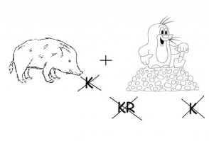
Zadanie 2.
Odszukaj błędy w poniższych zdaniach, a następnie napisz je poprawnie.

Nosorożec mają bardzo twardą i grubą skórę.
…………………………………………………………………………………………………………………………………………………………………..
Mają małe oczka i spore uszy, którym potrafić kręcić we wszystkie strony.
…………………………………………………………………………………………………………………………………………………………………..
Nosorożca można spotkać na ogrodzie zoologicznym.
…………………………………………………………………………………………………………………………………………………………………..
Kasia podczas pobytu w Afryce widział je i napisał o tym swoim koleżankom.
…………………………………………………………………………………………………………………………………………………………………..

Zadanie 3.
Odpowiedz na poniższe pytania. Zapisz poprawnie odpowiedzi.
Kołysząca się część zegara ściennego -
Słyszymy go przy wystrzale -
Żołnierz nosi go na głowie -
Garaż dla samolotu -

Zadanie 4.
Z podanych rozsypanych wyrazów ułóż zdania.

gra, trąbce, Henio, hymn, na
…………………………………………………………………………………………………………………………………………………………………..
na, Hania, hulajnodze, jeździ
…………………………………………………………………………………………………………………………………………………………………..
Halina, dla, wnuczka, serwetkę, babcia, haftuje
…………………………………………………………………………………………………………………………………………………………………..
buja, Helenka, się, hamaku, na
…………………………………………………………………………………………………………………………………………………………………..

Zadanie 5.
Pokoloruj na dowolny kolor pola z kropeczką. Co widzisz?
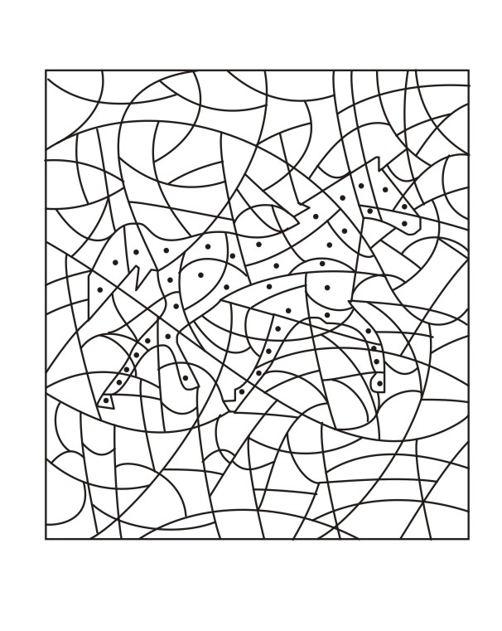

Źródła:
Lena Szyndler. Pomyśl, zapamiętaj , zapisz.
Koncentracja uwagi- ćwiczenia i karty pracy do zajęć korekcyjno- kompensacyjnych
Strony WWW.

